初中地理教学培育室成员：付远红

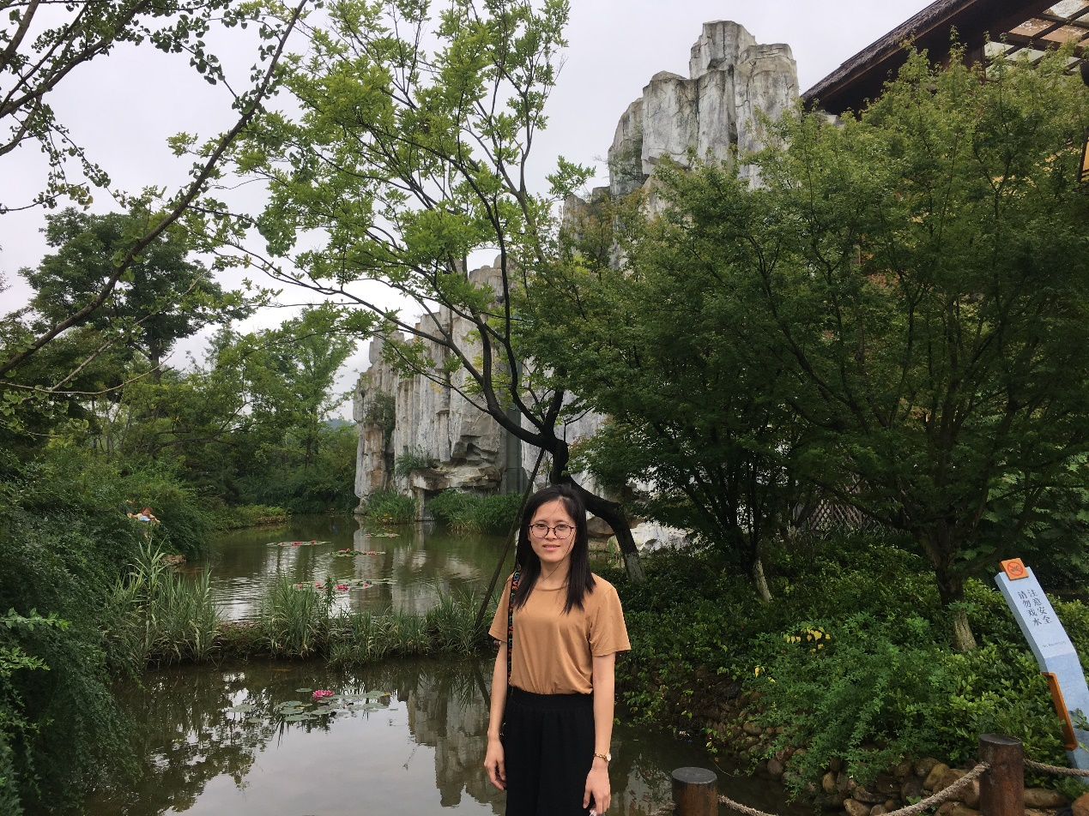

**基本信息：付远红，女，1991年9月生。本科学历，地理中学二级教师。**

**教育格言：孩子如同花草。发芽的季节，不盼它开花；开花的季节，不催它结果。**

**主要事迹：自2014年9月至2019年7月，任教于广东省江门市第十一中学。任职期间，所执教的《土地资源》曾获江门市现场课比赛二等奖；曾获江门市初中地理命题比赛一等奖；曾多次担任班主任，并被评为校优秀班主任；曾参与江门市哲学社会规划课题《心流理论引导初中生网络游戏行为的应用研究》的课题研究，负责班会课教案设计与论文撰写，设计《王者风范，荣耀6班》《我和天使有个约会》系列主题班会。自2019年9月至今，任教于常州市新北区实验中学。**